МАКЕЕВСКАЯ ОБЩЕОБРАЗОВАТЕЛЬНАЯ ШКОЛА I-II СТУПЕНЕЙ №90

Творческий проект
«Вязание крючком модели платья для кукол».

Выполнили: ученицы 7- В класса Макеевской общеобразовательной школы
I-II ступеней № 90 Сафронова Ольга, Заика Кристина.
Руководитель: учитель трудового обучения Набокова Маргарита Александровна.

2017 г.
Содержание

Организационно – поисковый этап ---------------------------------------------------------- 3
Конструкторский этап -------------------------------------------------------------------------- 6
Технологический этап -------------------------------------------------------------------------- 8
Заключительный этап -------------------------------------------------------------------------- 10
Презентация проектной работы -------------------------------------------------------------- 10
Выводы -------------------------------------------------------------------------------------------- 11
Литература ---------------------------------------------------------------------------------------- 12

І. Организационно – поисковый этап.
  - Поиск идей для выполнения творческого проекта.
Банк идей:
Вязание одежды для кукол крючком:  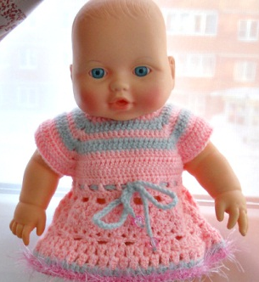 | Вязание шарфа крючком:  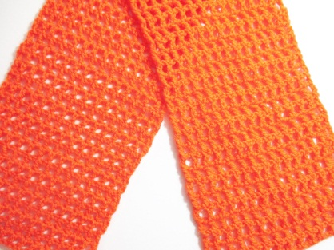
Поделки из цепочки, вязанной крючком:  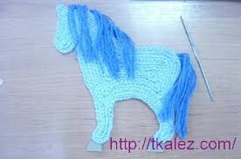 | Игрушки, вязанные крючком:

  - Выбор темы проекта: «Вязание платья для куклы крючком»
Обоснование выбора темы проекта.
Одной из форм работы по изготовлению изделий, вязанных крючком является вязание одежды для кукол. В современном компьютерном мире дети все реже играют обычными игрушками, с ранних лет внедряясь в виртуальную реальность. Вязание моделей одежды для кукол, на мой взгляд, помогает окунуться ненадолго в волшебный мир детства, и в то же время, для девочек это один из элементов семейного воспитания, возможность проявить свои творческие способности, развить эстетический вкус. Поэтому предлагаю несложные модели сарафанов для кукол для выполнения творческого проекта.
  - Назначение изделия: создать набор одежды для куклы.
  - Время выполнения проекта - 4 недели.
  - Какой материал есть в наличии.
Пряжа и крючок соответствующего размера, кукла.
  - Цель проекта: применить на практике умение вязать крючком, создать оригинальную модель платья для куклы.
  - Ожидаемы результаты:
- Узнать историю создания одежды крючком.
- Научиться изготавливать модель одежды для куклы.
- Усовершенствовать навыки вязания крючком разными способами.
- Изготовить платье для куклы.
1.8. Проведение исследовательской работы, направленной на выбор объекта проектирования и целесообразность его изготовления:
Вязание крючком модели одежды для кукол:
Позитивные отзывы:  - развивает мелкую моторику рук;  - прививает трудолюбие, усидчивость;  - развивает творческие способности, воображение, фантазию;  - формирует эстетический вкус;  - создает хорошее настроение. | Негативные отзывы:  - при длительной работе может возникнуть боль в спине;  - не подходит для людей, страдающих заболеваниями глаз.

1.9. Историко – техническая справка про объект проектирования.
Кукла - одна из интереснейших страниц в истории культуры. Человек соединен с куклой куда более прочно, чем мы сегодня можем представить. Кукла, повторяя человека и отталкиваясь от него, связана с ним физическими, психологическими и мировоззренческими связями.
Самые вдохновенные творцы кукол — дети. Кукла — зримый посредник между миром детства и миром взрослых. Через кукольный мир дети входят в жизнь полноправными членами общества, а для взрослых — это единственная возможность вернуться в мир детства.
1.10. Поиск изделий – аналогов и их анализ.
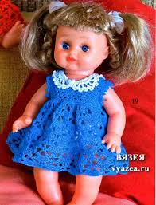 | 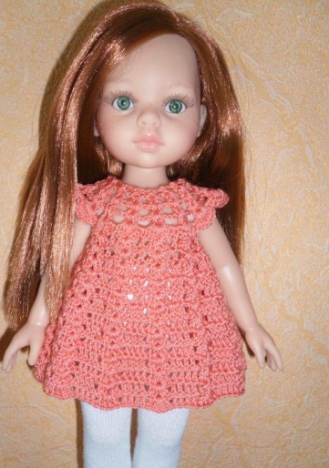
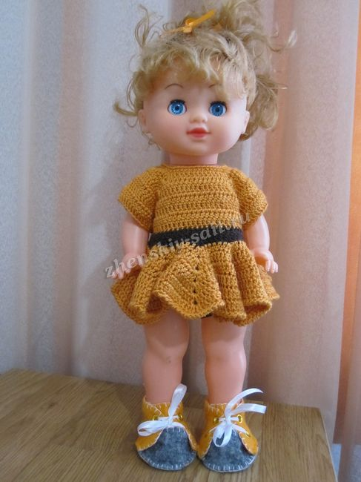 | 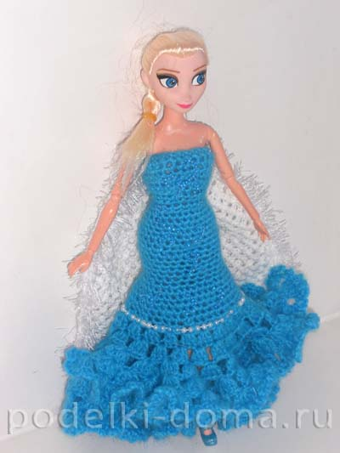 | 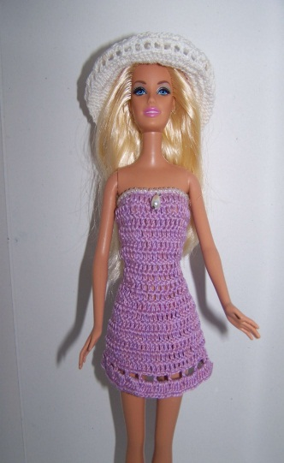

Выбор лучших идей для реализации проекта:
- модель должна быть простой в изготовлении (сарафан);
- пряжа не должна быть слишком тонкой или слишком толстой, иметь приятную текстуру;
- цвет пряжи выбирать соответственно фасону платья.

ІІ. Конструкторский этап.
2.1. Создание графической композиции изделия (эскиз):

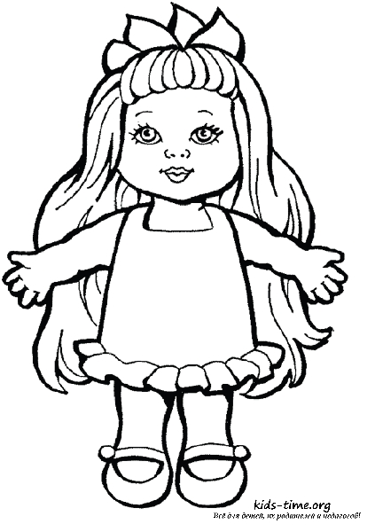

2.2.Разработка конструкторско-технической документации.
Сарафан :
20 см

9 см

12 см

36 см
Бретели :
2,5 см

10 см

2.3. Подбор материалов и инструментов для работы.
1) Материалы: пряжа акриловая средней толщины.
2)Инструменты: крючок №3, иголка с длинным ушком (штопальная), ножницы, сантиметровая лента, линейка, булавки.
3) Оборудование: кукла, выкройка изделия, схема для вязания узора, образец вязания узора.
ІІІ. Технологический этап.
3.1 Планирование технологической последовательности изготовления изделия.
№ п\п | Название технологической операции | Результат
1 | Обмер фигуры куклы. | ДИ- 21см; ОГ – 20;  ШИ-36см.
2 | Вычерчивание выкройки в натуральную величину. | +
3 | Подбор узора, вязание образца узора. | 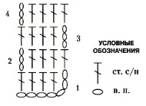  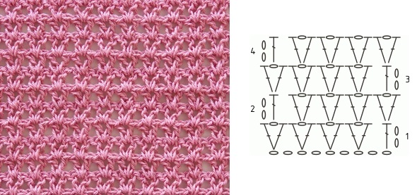
4 | Определение плотности вязания узора: количество столбиков в 1см; количество рядов в 1см. | В 1см 3 столбика, в 1см 1ряд
5 | Расчет количества петель воздушной цепочки (из расчета в 1см - 2 столбика) | 40 петель
5 | Вязание деталей изделия | +
6 | Обработка связанных деталей | +
7 | Соединение деталей изделия | +
8 | Отделка (украшение) готового изделия. | +

3.2. Техника выполнения вязки.
Вяжем сверху вниз. Начинаем вязать с цепочки воздушных петель ,равной 20 см .
1 ряд: 1 петля подъёма, вяжем столбиками без накида по всему ряду, не пропуская петли нижнего ряда. В конце ряда делаем 2 петли подъёма для перехода на следующий ряд.
2 ряд: столбики с одним накидом. В конце ряда делаем 2 петли подъёма для перехода на следующий ряд.
3 ряд: столбики без накида. В конце ряда делаем 2 петли подъёма для перехода на следующий ряд.
4 и 5 ряды: столбики с накидом. Для перехода на пятый ряд делаем две петли подъёма. Для перехода на шестой ряд делаем одну петлю подъёма.
6 ряд: столбики без накида. Дальше можно вязать по узору.
Провязав 9см вниз, начинаем расширять юбку. Для этого делим полученное полотно на 8 равных частей и в каждой выделенной части прибавляем столбики. Например, у вас 8 столбиков без накида, значит мы провязываем 7 столбиков без накида в каждую петлю нижележащего столбика, а в восьмую вяжем два столбика без накида. Таким образом, число столбиков в ряду должно увеличиться на восемь. Прибавлять петли можно и чаще, например, через каждую пятую или четвертую петлю. Так вяжем до нужного размера. Закончить и украсить юбку можно простой цепочкой (дужками) из четырех воздушных петель, соединяя столбиками без накида в каждую третью петлю нижележащего ряда.
Бретели сарафана вяжем отдельно, а затем пришиваем в указанных местах. Начинаем вязать с цепочки, равной 10см, ширина бретели 2,5см.
Для застёжек можно использовать кнопки.
3.3. Схемы узора для изделия.

ІV. Заключительный этап.
4.1. Экономический расчет материальных затрат.
Материалы | Цена (руб.) | Расход материала | Стоимость (руб.)
Пряжа «Детский хит» Пехорка, 100% акрил, 50 г, 163 м | 150 руб. | 50гр | 50 руб.
Крючок№3,1шт | 55руб | 1 | 55руб.
Лента атласная,1м | 20руб. | 20см (1\5 часть) | 4 руб.
Всего: | 120 руб. |  | 202 руб.

Вывод: так как крючок можно использовать неоднократно для изготовления других изделий, реальная стоимость расходов составляет 147 руб., что является вполне доступной стоимостью изделия для каждого вязальщика.

V. Презентация проектной работы. Выставка готовых изделий

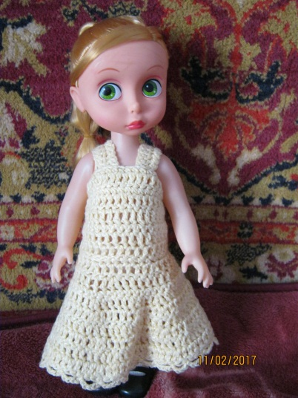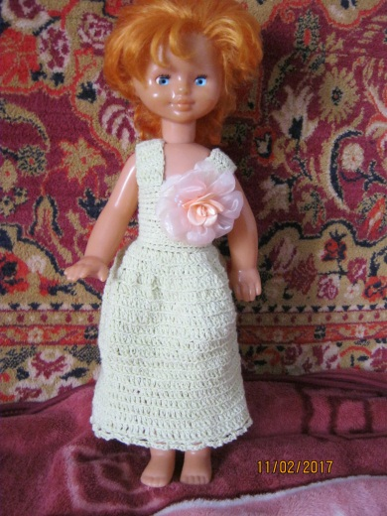

Выводы.
Вязание крючком является несложным, широко распространенным , увлекательным и вполне доступным видом рукоделия. Материалы и инструменты для работы имеются в широком ассортименте в магазинах, интернет-магазинах, да и просто в каждом доме всегда найдется клубок ниток, который в умелых руках может превратиться в предмет декоративно - прикладного творчества. А самое главное то, что вещь, изготовленная своими руками, всегда оригинальна, второй такой модели в мире нет.
Вязание крючком изучается в школе в рамках программы по трудовому обучению, на мой взгляд, в недостаточном количестве. Ученики старших классов, имея хорошо развитую мелкую моторику рук, могли бы создавать настоящие шедевры декоративно – прикладного творчества, проявить фантазию, научиться самостоятельно моделировать и изготавливать не только сувениры и несложные игрушки, но и предметы одежды.

Литература:
1Андреева З.Ф.
Андреева З.Ф., Сорокина Л.М. «Вяжем сами». К: Радянська школа, 1982.- 96с.
- Е.М. Соколовская «На спицах и крючком». Минск: Полымя,1988.-189с.
- Гаврилюк Г.М.
Рабочая тетрадь «Творческий проект». 5-6 классы./Г.М. Гаврилюк , Т.В. Стрижова.- Х.: Основа,2011.-16с.:ил.таб. – («Учимся проектировать»).

Вязание крючком электронный ресурс //

https://ru.wikipedia.org/wiki/вязание крючком , - 2017. - 02.02.2017.
- История вязания электронный ресурс
// http://www.myjane.ru/articles/text/?id=257 , - 2017. - 02.02.2017.

- Вязание крючком. Советы и уроки. Виды петель и условные обозначения.
электронный ресурс // http://domihobby.ru/7-vidy-petel-i-uslovnye-oboznacheniya..html , - 2017. - 02.02.2017.
- Виды крючков.
электронный ресурс // http://stranahandmade.net/vyazanie-kryuchkom/vidy-kryuchkov , - 2017. - 03.02.2017.

- Вязание крючком. Материалы и инструменты.
электронный ресурс // http://klubokdel.ru/obuchenie-vjazaniju/663-vyazanie-kryuchkom-materialy-i-instrumenty.html , - 2017. - 04.02.2017.
- Видео уроки вязания. Вязание узора «Шишечки»
электронный ресурс // https://kryuchkom.ru/vyazanie-uzora-shishechki/ © Крючком.ру , - 2017. - 09.02.2017.

- Вязание крючком. Виды моделей.
электронный ресурс // igmihrru.ru , - 2017. - 10.02.2017

